Evaluasi Penilaian Hasil Belajar Pada Mata Kuliah Umum Berbasis E-Learning

Delfiyan Widiyanto¹, Annisa Istiqomah²

¹Pendidikan Bahasa dan Sastra Indonesia, FKIP, Universitas Tidar,
Email: delfiyanwidiyanto@untidar.ac.id
²Pendidikan Pancasila dan Kewarganegaraan, FIS, Universitas Negeri Yogyakarta
Email: annisa.istiqomah@uny.ac.id

Abstrak: Penilaian hasil belajar pada mata kuliah umum yang telah dilaksanakan dalam pembelajaran telah dilakukan dalam pelaksanaan pembelajaran. Salah satu objek wisata tersebut tertuang dalam Rencana Pembelajaran Semester (RPS). Terdapat berbagai macam hasil belajar dari mata kuliah umum, sehingga peneliti ingin mengetahui penyusunan perencanaan, penilaian hasil belajar mata kuliah umum. Tujuan dari penelitian ini adalah untuk mengetahui pelaksanaan pembelajaran mata pelajaran umum (MKU) di Universitas Tidar berbasis e-learning. Jenis penelitian ini adalah penelitian deskriptif dengan menggunakan pendekatan kualitatif. Subyek dalam penelitian ini adalah dosen MKU Universitas Tidar. Objek penelitian ini adalah evaluasi hasil belajar MKU di Universitas Tidari berbasis e-learning. Penelitian ini dilaksanakan di Universitas Tidar pada bulan Maret sampai September 2021. Teknik pengumpulan data dalam penelitian ini menggunakan wawancara, observasi, dan dokumentasi. Hasil penelitian menunjukkan bahwa dosen telah melaksanakan hasil belajar dengan memberikan pertanyaan atau konfirmasi, membuat instrumen, memberikan umpan balik dan memberikan umpan balik kepada mahasiswa yang berprestasi tinggi. Masih ada dosen yang mengevaluasi hasil belajar, tidak menyusun rubrik penilaian, memberikan tugas, dan memberikan umpan balik dengan kinerja rendah.

Kata-kata Kunci: Evaluasi, Penilaian, Hasil Belajar, Mata Kuliah Umum

Evaluation of Learning Outcomes in General Courses (MKU) at Tidar University Based on E-Learning

Delfiyan Widiyanto¹, Annisa Istiqomah²

¹Pendidikan Bahasa dan Sastra Indonesia, FKIP, Universitas Tidar,
Email: delfiyanwidiyanto@untidar.ac.id
²Pendidikan Pancasila dan Kewarganegaraan, FIS, Universitas Negeri Yogyakarta
Email: annisa.istiqomah@uny.ac.id

Abstract: Assessment of learning outcomes in general courses that have been carried out in learning has been carried out in the implementation of learning. One of the sights is contained in the semester learning plan (RPS). There are various learning outcomes from general courses, so researchers want to know the preparation of planning, assessment of general course learning outcomes. The purpose of this study was to determine the implementation of general subject learning (MKU) at Tidar University based on e-learning. This type of research is descriptive research using a qualitative approach. The subjects in this study were MKU lecturers at Tidar University. The object of this research is the evaluation of MKU learning outcomes at Tidari University based on e-learning. This research was conducted at Tidar University from March to September 2021. The data collection techniques in this study used interviews, observation, and documentation. The results showed that the lecturers had implemented the learning outcomes by giving questions or confirmations, making instruments, providing feedback and providing feedback to students with high performance. There are still lecturers who evaluate learning outcomes, do not compile assessment rubrics, give assignments, and provide feedback with low performance.

Keywords: Evaluation, Assessment, Learning Outcomes, General Courses

Pendahuluan
Pelaksanaan perkuliahan MKU Universitas Tidar berdasarkan UU no. 20 Tahun 2003 dan berdasarkan pedoman akademik Universitas Tidar. Berdasarkan pasal 37 ayat (2) UU No. 20 Tahun 2003 menyatakan bahwa kurikulum pendidikan tinggi mensyaratkan tiga mata pelajaran wajib, yaitu (1) Pendidikan Agama, (2) Pendidikan Kewarganegaraan, dan (3) Bahasa Indonesia. Dalam peraturan akademik di Universitas Tidar, mata kuliah umum dibagi menjadi mata kuliah wajib nasional dan mata kuliah Universitas. Sesuai dengan Peraturan Rektor Universitas Tidar No. 15/UN57/HK.01/2019 Tentang Pedoman Akademik Universitas Tidar mata kuliah wajib umum dibagi menjadi 2 klasifikasi, yaitu mata kuliah wajib nasional meliputi Bahasa Indonesia, Pancasila Pendidikan, Pendidikan Agama, dan Pendidikan Kewarganegaraan, sedangkan mata kuliah wajib Universitas meliputi Bahasa Inggris dan Kewirausahaan.
Pelaksanaan pembelajaran MKU terdiri dari tiga aspek, yaitu aspek perencanaan, pelaksanaan, dan penilaian. Pada artikel ini akan dibahas aspek penilaian hasil belajar. Penilaian pembelajaran berupa kesesuaian antara tujuan pembelajaran dan penilaian dapat diketahui dengan membandingkan tujuan pembelajaran dengan penilaian, tujuan pembelajaran dengan pembelajaran, dan pembelajaran dengan penilaian (Anderson & Krathwohl, 2015). Pembelajaran dengan penilaian sebagai satu kesatuan yang tidak terpisahkan dan saling berkesinambungan.
Penilaian berkaitan dengan hasil belajar dan keefektifan pembelajaran yang dilakukan. Menurut Payne (2003) bahwa orientasi penilaian pembelajaran adalah untuk mengetahui keefektifan materi pembelajaran dan kurikulum, bukan hanya untuk mengetahui kesulitan siswa. Penilaian dapat menjadi bahan acuan dalam menentukan keberhasilan pembelajaran yang telah dilakukan.
Penilaian hasil belajar dimulai dengan melakukan pengukuran terlebih dahulu. Pengukuran dilakukan dengan alat ukur yang dapat mengukur sesuai dengan kenyataan. Alat ukur yang digunakan untuk pengukuran adalah dengan menggunakan instrumen atau alat penilaian. Instrumen membutuhkan kondisi yang valid dan reliabel sebagai alat ukur untuk menyediakan data bahan evaluasi (Isaac & Michael, 1981). Data yang sesuai dengan kenyataan dapat diperoleh dari instrumen atau alat yang harus valid (Arikunto, 2016). Instrumen yang digunakan untuk menggambarkan kemampuan siswa yang sebenarnya harus memiliki kondisi yang valid. Selain persyaratan valid, instrumen memiliki persyaratan reliabilitas yang berkaitan dengan data yang reliabel sesuai dengan kriteria yang telah ditentukan.
Konsep reliabilitas mendasari kesalahan pengukuran yang mungkin terjadi dalam proses pengukuran sehingga menyebabkan perubahan komposisi kelompok (Arifin, 2016). Instrumen atau tes yang digunakan dosen dalam mengumpulkan data atau informasi harus dianalisis validitas dan reliabilitasnya, sehingga dapat digunakan untuk mengukur kemampuan mahasiswa sesuai dengan kenyataan. Bahkan, ada pendidik yang mengalami kendala dalam mengembangkan instrumen penilaian yang memiliki syarat validitas dan reliabilitas.
Penilaian pembelajaran digunakan untuk melihat keberhasilan pembelajaran. Menurut Wallace dan Larson (1978) bahwa penilaian dalam pendidikan sebagai sarana untuk mengumpulkan informasi tentang kesesuaian strategi pembelajaran dengan keadaan siswa untuk menyusun pembelajaran. Penilaian dapat memberikan gambaran tentang hasil belajar, sejalan dengan pendapat Bourke & Mentis (2014) ada 2 tujuan penilaian siswa yang dapat digunakan untuk menggambarkan, menganalisis dan mengukur hasil belajar. Pandangan pendidikan tentang penilaian merupakan ukuran keberhasilan.
Penilaian dapat digunakan untuk melihat kemajuan mahasiswa mengikuti proses perkuliahan. Menurut Subali (2016) bahwa penilaian diartikan sebagai suatu prosedur yang digunakan untuk memperoleh informasi untuk menentukan tingkat pengetahuan, keterampilan, atau sikap siswa sebelum, proses, dan setelah siswa selesai melaksanakan proses pembelajaran.
Ruang lingkup penilaian hasil belajar meliputi 3 aspek. Dalam penilaian terkait hasil belajar yang diterapkan, terdapat 3 domain penilaian, yaitu domain kognitif, domain afektif, dan domain psikomotor (Majid, 2014). Aspek kognitif berkaitan dengan pengetahuan, aspek efektif berkaitan dengan sikap, dan keterampilan psikomotorik berkaitan dengan siswa. Dalam pelaksanaan penilaian pembelajaran berdasarkan prinsip-prinsip. Prinsip penilaian menurut Majid (2014) adalah validitas, reliabilitas, kelengkapan, keberlanjutan, tujuan, dan pendidikan. Prinsip penilaian ini tertuang dalam pembelajaran yang dilakukan oleh dosen kepada mahasiswa.
Widoyoko (2013) menjelaskan bahwa teknik penilaian yang dapat digunakan dosen dalam mengukur hasil belajar mahasiswa adalah tes, observasi, penilaian diri, penilaian antar mahasiswa, penilaian kinerja, penilaian portofolio, penilaian proyek, penilaian produk, dan jurnal. penilaian. Teknik Penilaian dapat digunakan beberapa teknik penilaian. Teknik penilaian memiliki karakteristik yang berbeda-beda, sehingga pemilihan teknik penilaian menyesuaikan dengan informasi dan pengetahuan yang ingin digali.
Menurut Subali (2016) ada beberapa prinsip evaluasi program pembelajaran, yaitu prinsip keseluruhan, prinsip kesinambungan, prinsip objektivitas, prinsip orientasi tujuan, prinsip keterbukaan, prinsip kebermaknaan, prinsip kesesuaian, prinsip penentuan dan klarifikasi, dan prinsip mendidik. Prinsip-prinsip dalam program pembelajaran digunakan untuk menentukan keberhasilan siswa dalam mengikuti program pembelajaran. Evaluator berpartisipasi dalam program dan berbagi keuntungan/keuntungan atau kepuasan/ketidakpuasan mereka dengan konten program atau keterampilan mengajar (Long, Angera & Hakoyama, 2015). Menurut Kusuma (2016) prinsip evaluasi adalah evaluasi harus tetap dalam kerangka kerja dari tujuan yang telah ditentukan, evaluasi harus dilakukan secara komprehensif, evaluasi dilakukan dalam proses kerjasama antara dosen dan mahasiswa, evaluasi dilakukan dalam proses yang berkesinambungan, dan evaluasinya harus memperhatikan pertimbangan nilai. berlaku.

Metode Penelitian
Jenis penelitian ini merupakan penelitian deskriptif dengan menggunakan pendekatan kualitatif. Kegiatan deskriptif kualitatif ini digunakan untuk menggambarkan keadaan objek. Subyek dalam penelitian ini adalah dosen MKU Universitas Tidar. Objek penelitian ini adalah evaluasi hasil belajar MKU di Universitas Tidari berbasis e-learning. Penelitian ini dilaksanakan di Universitas Tidar pada bulan Maret sampai September 2021. Teknik pengumpulan data dalam penelitian ini menggunakan wawancara, observasi, dan dokumentasi. Wawancara dilakukan untuk mencari informasi tentang penilaian hasil belajar yang dilakukan oleh dosen. Observasi digunakan untuk mengamati pelaksanaan penilaian hasil belajar. Dokumentasi digunakan untuk menguji bukti penilaian hasil belajar siswa. Teknik analisis data yang digunakan mengacu pada analisis data kualitatif model Miles dan Huberman (Sugiyono, 2013) yang terdiri dari tiga yaitu reduksi data, penyajian data, dan Penarikan Kesimpulan/Verifikasi.

Hasil Penelitian dan Pembahasan

Penilaian hasil belajar dilakukan oleh MKU Universitas Tidar yang terdiri dari 6 mata kuliah yaitu Pendidikan Pancasila, Pendidikan Kewarganegaraan, Agama, Bahasa Inggris, Bahasa Indonesia, dan Kewirausahaan. Semua mata kuliah yang termasuk dalam MKU diteliti. Penilaian hasil belajar mahasiswa pada MKU Universitas Tidar diklasifikasikan menjadi 8 indikator yaitu penyampaian pernyataan atau tanya jawab, penilaian hasil belajar, penyusunan instrumen, koreksi jawaban, pemberian umpan balik, dan penugasan mahasiswa. Berdasarkan indikator yang telah dibuat, berikut adalah hasil pengumpulan dan analisis data.
A. Dosen mengajukan pertanyaan atau melakukan tanya jawab kepada mahasiswa
Dosen saat dalam proses perkuliahan atau di akhir perkuliahan melakukan konfirmasi kepada mahasiswa. Bentuk konfirmasi dan untuk mengetahui daya tangkap mahasiswa dengan cara dosen menyampaikan pernyataan kepada mahasiswa secara acak. Berdasarkan pengumpulan dan analisis data, diperoleh hasil sebagai berikut.
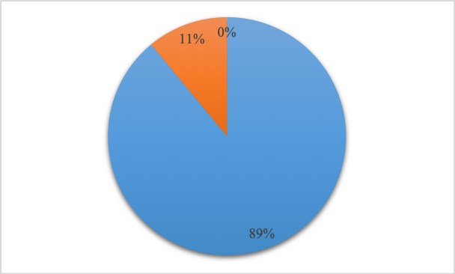

Gambar 1. Dosen Mengajukan pertanyaan
Berdasarkan gambar 1 bahwa dosen selalu bertanya kepada mahasiswa dengan prosentase 89%, dan 11% dosen terkadang membuat pertanyaan. Dosen mengajukan pertanyaan atau bertanya kepada mahasiswa selama proses belajar mengajar dengan tujuan mengukur pemahaman materi yang diterima mahasiswa, memancing interaksi dan tanggapan mahasiswa, mengecek pemahaman dan kehadiran, merangsang partisipasi dalam diskusi dan membangun latar belakang pengetahuan. Selain itu, agar mahasiswa selalu mengingat dan tidak melupakan materi yang telah diajarkan dan mengingatkan jika ada yang kurang dari penjelasan dari dosen. Informasi dari hasil pengukuran kemampuan daya tangkap siswa dalam mengikuti pembelajaran digunakan untuk menilai kesesuaian strategi pembelajaran dengan keadaan siswa terhadap struktur pembelajaran (Wallace & Larsen, 1978).
Dosen mengajukan pertanyaan berupa mengetahui kemampuan mahasiswa yang sedang dalam proses pembelajaran. Dosen lebih sering memberikan pertanyaan yang diberikan berupa materi, pemahaman materi, dan pemberian contoh teori. Soal berupa materi memiliki tujuan untuk mengetahui pemahaman dan kesulitan mahasiswa dalam mengikuti perkuliahan. Ada siswa yang akan belajar ketika ditanya, dan siswa yang malu atau tidak mau bertanya tetapi tidak memahami materi. Pertanyaan yang diajukan tidak terstruktur dan terencana dengan baik, berdasarkan materi yang diajarkan saja.
B. Dosen mengevaluasi hasil belajar
Evaluasi hasil belajar berupa penilaian hasil belajar siswa. Ada beberapa komponen evaluasi pembelajaran yang harus diperhatikan. Dalam penilaian terkait ranah hasil belajar yang dilakukan, terdapat 3 ranah penilaian, yaitu ranah kognitif, ranah afektif, dan ranah psikomotor. Berikut adalah hasil pengumpulan dan analisis data yang dilakukan.
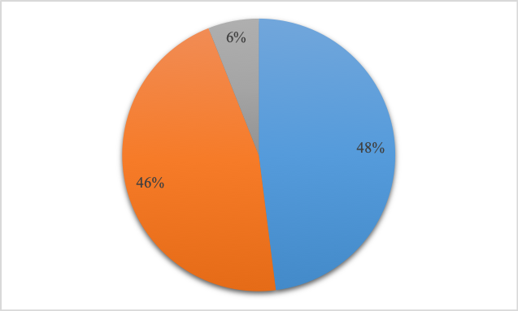

Gambar 2. Dosen Mengevaluasi Hasil Belajar
Berdasarkan gambar 2, bahwa dosen selalu mengevaluasi hasil belajar mahasiswa sebesar 48%, kadang sebesar 46%, dan tidak pernah sebesar 6%. Dosen yang selalu menilai hasil belajar telah menilai aspek sikap, pengetahuan, dan keterampilan. Namun penilaian sikap terkendala oleh observasi pembelajaran, hal ini dikarenakan pembelajaran dilakukan secara online. Penerapan penilaian ketiga komponen tersebut adalah pengetahuan untuk menentukan penguasaan IPA dasar, penilaian sikap untuk mengetahui dan meningkatkan sikap siswa dalam mengikuti pembelajaran, dan penilaian keterampilan untuk menilai praktik dan penerapan materi pelajaran dalam kehidupan sehari-hari.
Dosen yang menjawab terkadang sudah melakukan penilaian, namun tidak setiap pertemuan. Penilaian hasil belajar siswa sering dilakukan pada saat ujian tengah semester dan ujian akhir semester. Penilaian sikap dilakukan pada sisi aktif siswa dan ketepatan siswa dalam mengumpulkan tugas. Pengamatan sikap siswa belum diamati secara keseluruhan, hanya siswa yang aktif dan tidak disiplin yang diamati dengan baik.
Dosen dengan jawaban pernah bahwa penilaian dilakukan dalam aspek kognitif. Penilaian aspek kognitif dimaksudkan untuk penilaian tugas, ulangan tengah semester, dan ulangan akhir semester. Penilaian ini dilakukan dengan aspek pengetahuan yang terbatas.
C. Dosen membuat instrumen penilaian
Untuk mengukur pencapaian kompetensi mahasiswa pada materi tertentu pada setiap pertemuan melalui evaluasi hasil belajar, dosen membuat instrumen penilaian. Instrumen penilaian dapat digunakan untuk mengukur kemampuan dan keberhasilan pelaksanaan pembelajaran. Instrumen penilaian dapat menggunakan berbagai teknik penilaian. Berdasarkan hasil penelitian, diperoleh hasil sebagai berikut.
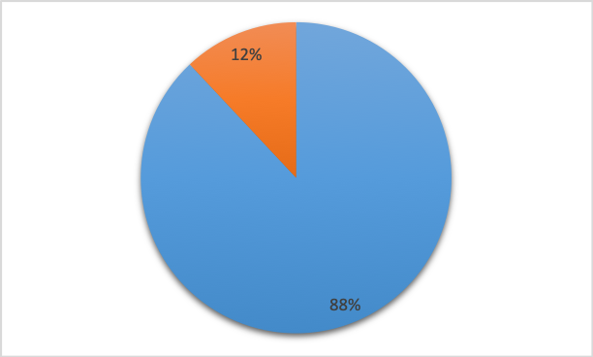

Gambar 3. Dosen membuat instrumen
Berdasarkan gambar 3 dosen yang membuat instrumen mendapatkan persentase sebesar 88%, sedangkan dosen yang menjawab tidak membuat instrumen sebesar 12%. Dosen membuat instrumen penelitian berupa kuis/tanggapan/tugas, instrumen tes dan nontes, soal ya dan tidak, tugas mandiri/kelompok, penilaian penguasaan materi, ulangan berkala dan observasi langsung, soal ujian tengah semester dan ujian akhir semester. ujian semester. Teknik penilaian yang dapat digunakan dosen sesuai dengan pendapat Widoyoko (2013) bahwa teknik penilaian yang dapat digunakan dosen dalam mengukur hasil belajar mahasiswa yaitu tes, observasi, penilaian diri, penilaian antar mahasiswa, unjuk kerja. penilaian, penilaian portofolio, penilaian proyek, penilaian produk, dan penilaian jurnal.
Tujuan dosen membuat instrumen penilaian adalah untuk mengetahui tingkat pemahaman dan kemampuan mahasiswa agar dapat ditingkatkan, mengevaluasi proses perkuliahan baik dosen maupun mahasiswa, serta lebih efektif dan efisien dalam mengukur prestasi mahasiswa. Sedangkan dosen yang menjawab tidak membuat instrumen penilaian menunjukkan dosen sibuk dengan persiapan tampilan materi pembelajaran online dan belum menemukan pembelajaran yang tepat untuk pembelajaran online. Selain itu, dosen hanya membuat soal-soal ujian tengah semester dan akhir semester, hal ini disebabkan oleh anggapan dosen bahwa mahasiswa telah menguasai dan menganalisis materi pelajaran.
D. Instrumen penilaian memiliki rubrik penilaian
Rubrik penilaian berupa pertanyaan, jawaban dan penilaian. Rubrik penilaian dapat digunakan untuk memudahkan dosen dalam menyusun dan mengoreksi jawaban mahasiswa. Rubrik penilaian dapat berupa rambu-rambu penilaian dalam menilai jawaban siswa. Berikut ini adalah hasil penelitian penyusunan rubrik penilaian bagi dosen MKU.
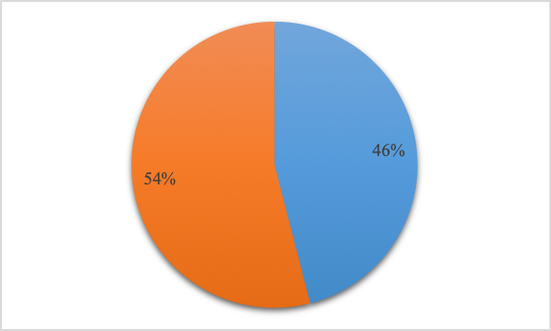

Gambar 4. Rubrik penilaian
Berdasarkan gambar 4, bahwa dosen menyusun rubrik penilaian dengan persentase 46%, dan dosen tidak menyusun rubrik penilaian sebesar 54%. Dosen menyusun rubrik penilaian di buku catatan, belum ditulis dengan rapi. Dosen yang tidak menulis rubrik penilaian memberikan alasan tidak ada waktu dan lupa menyusun rubrik, serta masih ada dosen yang belum membuat rubrik dan instrumen secara sistematis.
E. Soal yang dibuat memiliki skor penilaian
Untuk menentukan skor akhir pada lembar jawaban siswa, maka diperlukan bobot soal, sehingga dapat diperoleh skor total. Bobot soal ditentukan oleh tingkat kesulitan dan kerumitan jawaban soal. Pembobotan soal dapat memberikan prinsip yang adil dalam penilaian. Jika soal sudah ditentukan untuk setiap soal, maka dapat memudahkan penilaian dan ada kepastian. Berikut adalah hasil pengumpulan data dan analisis data dari indikator skor penilaian.
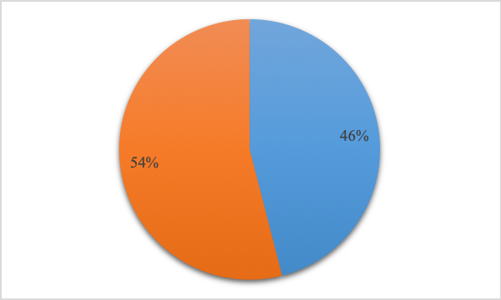

Gambar 5. Penilaian skor
Berdasarkan gambar 5, bahwa dosen yang telah menyusun bobot butir soal dengan persentase 46%, dan dosen yang belum membobot butir soal adalah 54%. Dosen yang membuat soal rata-rata berkisar antara 10-25 soal. Dengan skor maksimal 100. Dosen yang menjawab tidak memberikan alasan bahwa penilaian dilakukan dengan meratakan bobot penilaian, dan pada akhirnya menjumlahkan soal untuk mendapatkan skor total. Kejelasan kriteria dan bobot penilaian menjadi prinsip yang objektif, selain itu penilaian dapat menggambarkan prestasi dan kemampuan siswa sebagaimana adanya (Sudjana, 2014).
F. Dosen mengoreksi jawaban soal evaluasi hasil belajar
Soal-soal yang diberikan siswa diperlukan untuk dikoreksi, untuk melihat jawaban yang benar dan salah, atau untuk menentukan hasil penilaian. Koreksi jawaban dilakukan untuk setiap butir soal dan berdasarkan kunci jawaban yang telah disiapkan sebelumnya. Berikut ini adalah hasil penelitian dosen mengkoreksi kunci jawaban.
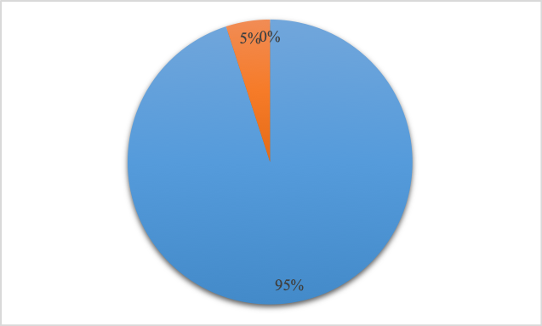

Gambar 6. Dosen Melakukan Koreksi
Berdasarkan gambar 6, bahwa dosen selalu melakukan koreksi dengan persentase 95%, dan dosen terkadang melakukan koreksi sebanyak 5%. Dosen yang menjawab terkadang beralasan tidak memiliki cukup waktu untuk mengoreksi semua tugas atau lembar ujian, sehingga dosen hanya sesekali mengoreksi tugas. Dosen telah melakukan koreksi, sehingga tidak ada dosen yang tidak mengkoreksi hasil jawaban atau tugas mahasiswa.
G. Dosen memberikan umpan balik atas jawaban mahasiswa dari evaluasi hasil belajar
Umpan balik terhadap hasil belajar digunakan sebagai sarana untuk meningkatkan siswa dalam mengerjakan ujian, agar pertanyaan yang sama tidak terulang kembali. Berikut ini adalah hasil penelitian dosen mengkoreksi kunci jawaban.

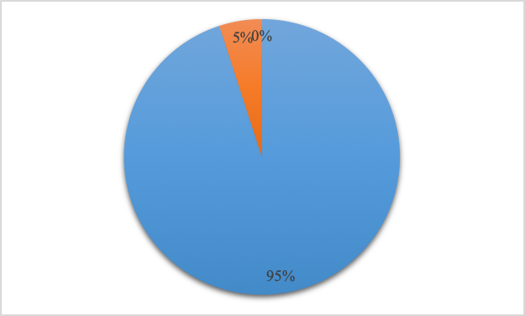

Gambar 7. Dosen memberikan umpan balik
Berdasarkan gambar 7, dosen selalu memberikan umpan balik kepada mahasiswa dengan persentase 95%, dan terkadang dosen memberikan umpan balik sebesar 5%. Dosen yang memberikan umpan balik terkadang berpendapat bahwa umpan balik tidak disampaikan secara individu, tetapi secara umum di dalam kelas, waktu dan jumlah SKS, sehingga ditemukan jawaban yang benar secara bersama-sama, dan terkadang dilakukan koreksi agar mahasiswa mengetahui kekurangannya.
H. Dosen memberikan tugas kepada mahasiswa
Kegiatan belajar dilakukan selain proses belajar mengajar, tetapi juga diberikan tugas. Pemberian tugas dimaksudkan untuk memberikan pengalaman belajar, kebiasaan belajar, serta menambah pengetahuan dan keterampilan. Dosen memberikan tugas kepada mahasiswa sesuai dengan beban SKS yang diambil mahasiswa. Berikut ini adalah hasil penelitian dari indikator dosen memberikan tugas kepada mahasiswa.

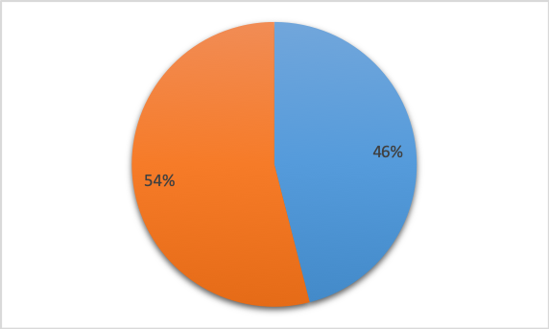

Gambar 8. Tugas Siswa
Berdasarkan gambar 8, bahwa dosen yang memberikan tugas mendapatkan persentase sebesar 46% dan dosen yang tidak memberikan tugas mendapatkan persentase sebesar 54%. Dosen memberikan tugas kepada mahasiswa berupa meringkas materi, menganalisis contoh kasus, menanyai pertanyaan, mereview artikel, tugas kelompok dan mandiri, menyusun makalah, dan presentasi. Dosen yang menjawab tidak memberikan tugas kepada mahasiswa tersebut menyatakan bahwa penugasan tersebut tidak dilakukan tidak setiap pertemuan, melainkan hanya beberapa kali. Sehingga dalam pelaksanaannya sudah ada tugas yang diberikan oleh dosen.
Setelah dosen memberikan tugas, tugas dosen selanjutnya adalah mengoreksi tugas yang telah dikumpulkan. Koreksi tugas sebagai bentuk konfirmasi hasil tugas dan belajar mandiri. Berikut ini adalah hasil penelitian terhadap indikator dosen mengoreksi tugas.

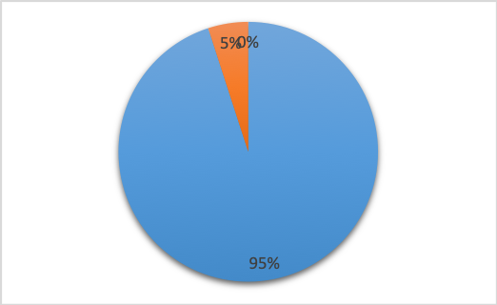

Gambar 9. Dosen mengoreksi tugas
Berdasarkan gambar 9, bahwa dosen selalu melakukan koreksi terhadap tugas dengan persentase 95% dan terkadang dengan persentase 5%. Dosen yang telah mengoreksi tugas dilakukan dengan mengamati tugas, melihat kesesuaian dengan tugas, dan hasil tugas.
Dosen memberikan umpan balik sebagai bentuk penyampaian hasil koreksi tugas mahasiswa. Mahasiswa diberikan umpan balik oleh dosen mengenai tugas yang telah diserahkan untuk dijadikan bahan refleksi dan perbaikan dalam pembuatan dan penyusunan tugas.

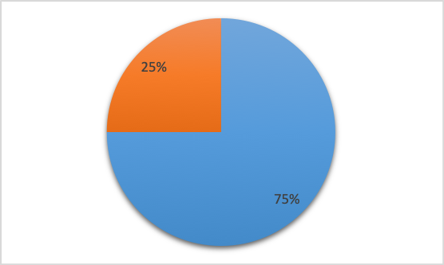

Gambar 10. Umpan balik tugas
Berdasarkan diagram 10, dosen memberikan umpan balik terhadap tugas dengan persentase 73% dan dosen tidak memberikan umpan balik terhadap tugas sebesar 27%. Dosen yang tidak memberikan umpan balik terhadap tugas karena mahasiswa belum pernah diberikan tugas dan belum selesai untuk koreksi tugas, sehingga pada pertemuan berikutnya dosen tidak memberikan umpan balik.

Simpulan

Berdasarkan hasil penelitian yang dilakukan dapat disimpulkan bahwa dosen telah melakukan penilaian hasil belajar dengan memberikan pertanyaan atau konfirmasi, membuat instrumen, mengoreksi jawaban mahasiswa, memberikan umpan balik dan memberikan koreksi tugas mahasiswa dengan persentase yang tinggi. penerapan. Namun ada dosen yang terkadang mengevaluasi hasil belajar dengan persentase 46%, dan tidak pernah melakukannya dengan persentase 6%. Banyak dosen yang masih belum menyusun rubrik penilaian dengan persentase 54%. Dosen yang tidak mengerjakan soal bobot sebanyak 54%. Dosen tidak memberikan tugas kepada mahasiswa dengan persentase 46%, dan dosen tidak memberikan umpan balik terhadap tugas sebesar 27%. Pelaksanaan penilaian hasil belajar MKU yang dilakukan oleh dosen belum dilakukan secara menyeluruh dan dalam prosedur penilaian masih terdapat langkah penilaian yang belum dilakukan.

Daftar Rujukan

Anderson, L. W., & Krathwohl, D. R. (Eds.). (2015). Pembelajaran, pengajaran, dan assesmen. Yogyakarta: Pustaka Pelajar.
Arifin, Z. (2016). Evaluasi pembelajaran . Bandung: Rosdakarya.
Arikunto, S. (2010). Prosedur penelitian; suatu pendekatan praktek. Jakarta: Rineka Cipta.
Bourke, R. & Mentis, M. (2014). An Assessment framework for inclusive education: integrating assessment approaches. Assessment in Education: principles, policy & practice. 21 (4). 384-397. http://dx.doi.org/10.1080/0969594X.2014.888332
Isaac, S & Michael, W. B. (1981). Handbook in research and evalution (2nd ed.). California: Edits Publishers.
Kusuma, M. (2016). Evaluasi pendidikan. Parama Ilmu: Yogyakarta.
Long, C. E., Angera, J. J., & Hakoyama, M. (2015). Transferable principle from a formative evaluation of a couple empathy program. Journal of couple & relathionship therapy: innovations in clinical and educational interventions. 7 (2). 88- 112. http://dx.doi.org/10.1080/15332690802106828.
Majid, A. (2014). Strategi pembelajaran. Bandung: Rosdakarya.
Ningsih, N. (2012). Hambatan guru pendidikan kewarganegaraan dalam pelaksanaan evaluasi pembelajaran di SMA N 1 Saden. Jurnal Citizenship. 1 (2), 123-132. http://jogjapress.com/index.php/Citizenship/article/view/929
Payne, D. A. (2003). Applied educational asessment. USA: Wadsworth.
Peraturan Rektor Universitas Tidar No. 15/UN57/HK.01/2019 Tentang Pedoman Akademik Universitas Tidar
Subali, B. (2016). Prinsip asesmen dan evaluasi pembelajaran. Yogyakarta: UNY Press.
Sudjana, N. (2014). Penilaian hasil proses belajar mengajar. Bandung: Rosdakarya.
Sugiyono. (2013). Metode Penelitian Kuantitatif, Kualitatif Kombinasi (Mixed Methods). Bandung: Alfabeta.
UU No. 20 Tahun 2003 Tentang Standar Pendidikan Tinggi
Wallace, G. & Larsen, S. C. (1978). Educational assessment of learning problems testing for teaching. United States of America: Allyn and Bacon.
Widoyoko, S. E. (2016b). Hasil Pembelajaran di Sekolah. Yogyakarta: Pustaka

